CONTRAT DE DEPOT VENTE DE MONTURES OPTIQUE
POUR LA MARQUE
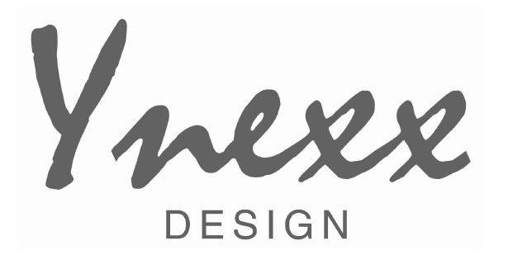

Entre la société MPL vision 172 chemin de la Croix Berthet
69110 Foy-lès-Lyon France

Et : ………………………………………………………………………………………………………………………..
………………………………………………………………………………………………………………………..
……………………………………………………………………………………………………………………….
TEL………………………………… FAX…………………………………… MAIL…………………………….

Nom du propriétaire du magasin:……………………………………………..
Est convenu ce qui suit :

ARTICLE 1
Article 1.1
Les montures livrées en dépôt vente seront exposées à la vue du public en permanence et l’opticien s’engage à les présenter régulièrement à sa clientèle.

Article 1.2
La quantité de montures vendues dans l’année civile par l’opticien partenaire doit être supérieure à 10 par an.

ARTICLE 2
Article 2.1
Tous les deux mois, entre le 25 et le 30, l’opticien s’engage à déclarer l’état de ses ventes, même s’il n’y en a pas, soit par le biais du site : www.ynexx.com, soit par mail auprès de son responsable de secteur.

Article 2.2
Lors de l’inventaire annuel, à fin novembre, l’opticien s’engage à déclarer la liste exacte des références de montures en sa possession, soit par le biais du site : www.ynexx.com, soit par mail auprès de son responsable de secteur.

Article 2.3
En cas de non déclaration, l’ensemble des montures du dépôt vente sera facturé intégralement.

Article 2.4
Les montures déclarées vendues lors de la déclaration des ventes tous les deux mois ou en écart de stock lors de l’inventaire annuel seront facturées à l’opticien.

Article 2.5
Les factures établies seront payables à MPL VISION au comptant et par prélèvement bancaire. En cas de rejet du prélèvement par l’établissement bancaire de l’opticien, les frais de rejet imputés à MPL VISION par son établissement bancaire seront à la charge de l’opticien.

ARTICLE 3
En cas de réassort des montures, les frais de port seront à la charge de l’opticien.

ARTICLE 4
Article 4.1
L’arrêt du dépôt vente, à la demande de MPL VISION ou de l’opticien peut se faire sans préavis et l’opticien s’engage à retourner à ses frais l’ensemble des montures YNEXX et leurs étuis encore en sa possession à MPL VISION.

Article 4.2
Les montures YNEXX ainsi que leurs étuis non retournés seront facturés. Les montures retournées dans un état ne permettant pas une remise en vente (absence de verres de présentation, pièces démontées ou manquantes etc…) seront facturées à l’opticien.

ARTICLE 5
Article 5.1
Les montures YNEXX en dépôt vente restent la propriété inaliénable de MPL vision jusqu’à paiement intégral des factures.

Article 5.2
En cas de cession de l’entreprise, de cessation d’activité, de changement d’enseigne, de changement de forme juridique de l’entreprise, de redressement judiciaire ou de liquidation judiciaire du magasin de l’opticien, celui-ci s’engage à en avertir sans délai MPL VISION.
Il avertira le juge des tutelles ou le mandataire liquidateur de la présence des montures YNEXX en dépôt vente et en organisera la restitution immédiate ainsi que le règlement des factures des montures vendues.

ARTICLE 6
Article 6.1
Tout non-respect des closes susmentionnées entraînera l’annulation du contrat.

Article 6.2
Tout litige sera traité au tribunal de commerce de Lyon France.

Fait en double exemplaire à :……………………………………………………………………

Le ……………………………….

Cachet , NOM et signature MPL VISION
Hilde LARDET

